GÉOGRAPHIE
Carte de France (A - 01)

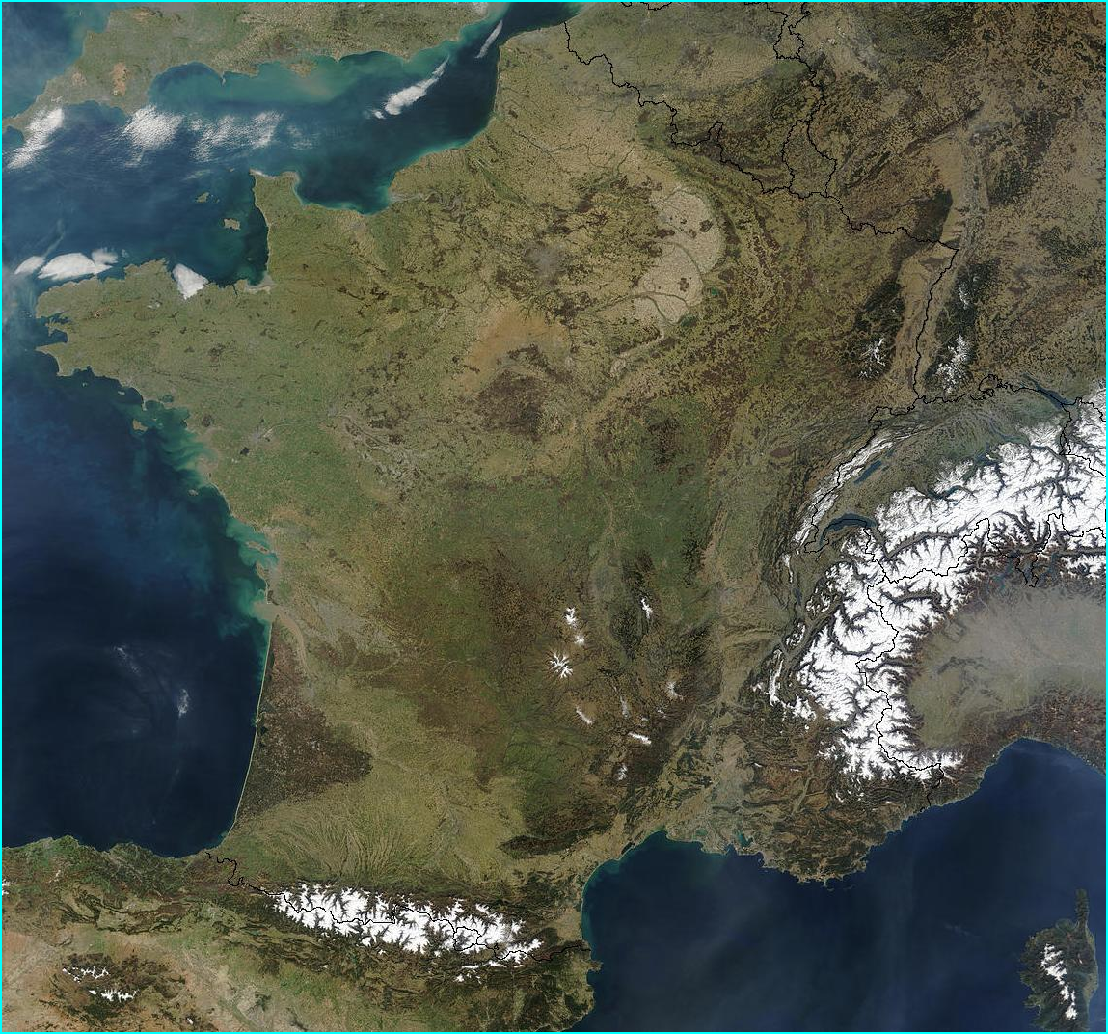

Vue satellite

